衡阳市八中2012届高三第二次月考生物试卷
考生注意：本试卷共两道大题，时量90分钟，满分100分
命题：向铁勇 审题：伍云
一、选择题（每小题只有一个最佳答案，每小题1分，共30分）
1、有氧呼吸全过程的物质变化可分为下列三个阶段，下列与此相关的叙述中正确的是（ ）①C₆H₁₂O₆→丙酮酸； ②丙酮酸＋H₂O→CO₂＋［H］； ③［H］＋O₂→H₂O；
A．第③阶段反应极易进行，无需酶的催化
B．第②阶段无ATP生成，第③阶段形成较多的ATP
C．第①②阶段能为其他化合物的合成提供原料
D．第①阶段与无氧呼吸的第①阶段不同
2、下列与实验有关的叙述中，错误的是 （ ）
A. 叶绿体色素提取和分离实验中，得到的色素带上面两条颜色清晰，下面两条颜色很淡，可能的原因是选取叶片中叶绿素含量较少
B. 在含有DNA的氯化钠溶液中加入二苯胺试剂，沸水浴加热，溶液呈蓝色
C. 还原糖的鉴定时，向苹果组织样液中注入刚配制的等量斐林试剂后需振荡试管，溶液混合均匀后呈蓝色
D. 迸行蛋白质鉴定实验时，向2mL蛋白质溶液中加入适量的CuSO₄溶液后，摇匀，再加入4滴NaOH溶液，摇匀，溶液呈紫色
3、右图表示在植物最适生长温度下，叶片的光合作用强度与植物周围空气中二氧化碳含量的关系。ce段是适当增大了光照强度后得到的曲线。下列相关叙述中，不正确的是 （ ）
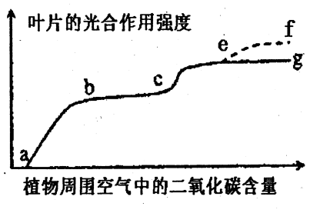
A.出现ab段的限制因素主要是CO₂含量
B. 叶绿体内的三碳化合物含量，c点时大于b点
C. 出现bc段的限制因素主要是光照强度
D. 若在e点以后再次增大光照强度，则曲线走势肯定类似ef
4、下列关于洋葱根尖分生区细胞的叙述，正确的是 （ ）
A．分裂期核DNA与染色体数目比值为1∶1或2∶1
B．若在0.3g／ml的蔗糖溶液里没有发生质壁分离，则说明细胞已死亡
C．分裂间期中心体复制，前期二个中心体分别移向细胞的二极D．在基因发生自由组合的同时，赤道板位置形成细胞板
5、下列有关生物学中的说法正确的是 （ ）
A．动物细胞膜表面的糖蛋白具有特异性，是细胞间相互识别和联络用的语言或文字
B．用基因型为DdTt的植株进行单倍体育种，所育品种的自交后代有1/16的纯合子
C．在100米短跑比赛中，人体产生的二氧化碳是有氧呼吸与无氧呼吸的产物
D．在人的生长发育过程中，激发并维持第二性征的物质的化学本质是蛋白质
6、下图是测定酵母菌的呼吸作用类型所用的装置（培养液中只有葡萄糖，并且不考虑外界条件的影响），下列有关说法不正确的是： （ ）
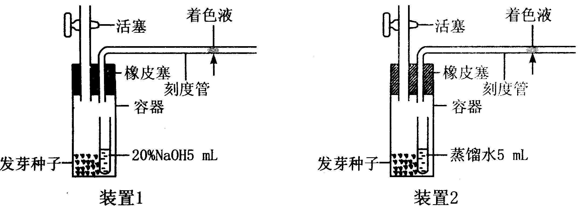
酵母菌
酵母菌

A.若装置1液滴左移，装置2液滴不动，则表明所测生物只进行有氧呼吸
B.若装置1液滴不动，装置2液滴右移，则表明所测生物只进行无氧呼吸
C.若装置1液滴左移，装置2液滴右移，则表明所测生物既进行有氧呼吸，又进行无氧呼吸
D.如果题中酵母菌换成变形虫，其它条件相同，则所得现象及结论与测酵母菌相同
7、某科研小组为了探究不同条件对植物有关生命活动的影响，将8株大小和长势相同的盆栽天竺葵分别种在密闭的玻璃容器中，在不同实验条件下定时测定密闭容器中二氧化碳含量的变化，实验结果如下表。下列分析正确的是 （ ）
组别 | 1 | 2 | 3 | 4 | 5 | 6 | 7 | 8
温度（°C) | 10 | 10 | 20 | 20 | 30 | 30 | 40 | 40
光照强度(LX) | 1000 | 0 | 1000 | 0 | 1000 | 0 | 1000 | 0
开始时C02量(g) | 5.0 | 5.0 | 5.0 | 5.0 | 5.0 | 5.0 | 5.0 | 5.0
12h后CO2 量（g) | 4.5 | 5.1 | 3 .5 | 5.4 | 1.9 | 5.9 | 2.0 | 5.8
A. 该实验的目的是探究不同温度和光照强度对光合速率的影响
B. 设置2、4、6、8等四个组是为了排除光照对实验结果的干扰
C. 第5组条件下12h天竺葵光合作用实际消耗C0₂的量为4.0 g
D. 根据该实验结果可知光合作用与呼吸作用的最适温度一定相同
- 右图是某一种植物的一个叶肉细胞中的两种生物膜结构，以及在它们上发生的生化反应。下列有关的说法中，欠妥当的一项是 （ ）
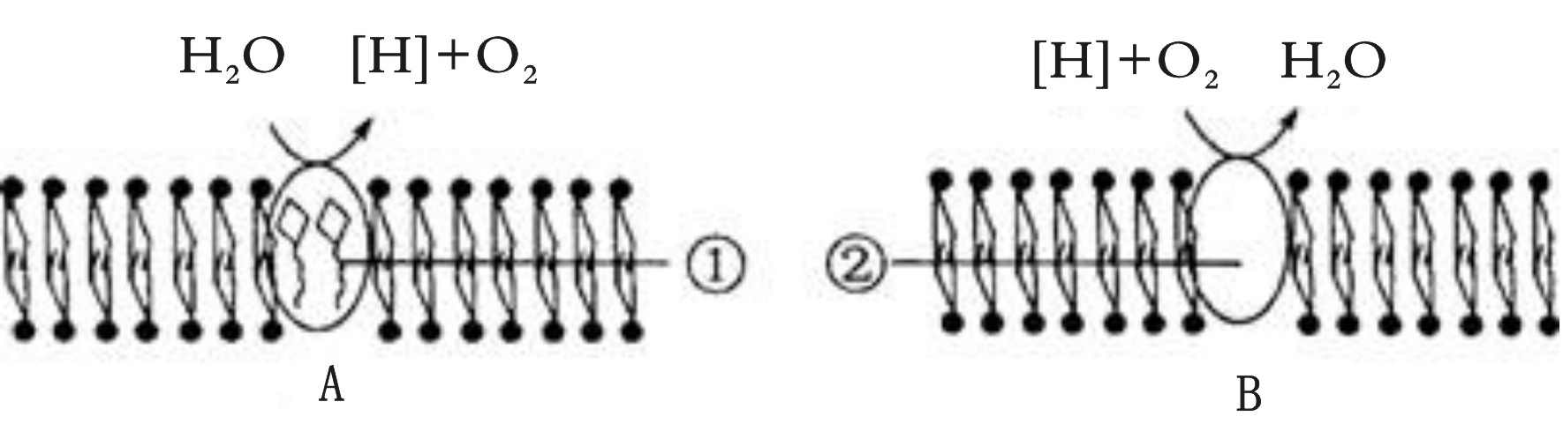

A．①具有吸收、传递和转换光能的功能，②的化学本质是蛋白质，
B．如果B中产生的气体被A利用，至少要穿过4层生物膜
C．B中的[H]都是丙酮酸分解为C0₂时产生的
D．B通过内膜向内折叠形成嵴以增大化学反应的膜面积，从而为适应其功能提供必要的条件
9、下图表示细胞分裂和受精作用过程中，核DNA含量和染色体数目的变化据图分析正确的有 （ ）
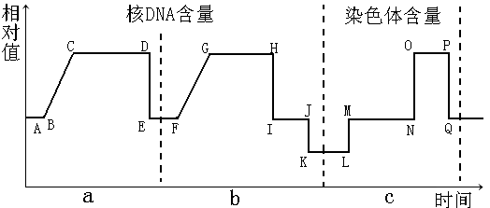
- M点细胞中的DNA数正好是L点细胞中的2倍
B.细胞中CD、GH时间段 染色体数都与OP段相同
C.L→M点所示过程与细胞间的信息交流、细胞膜的流动性有关
D.图中只有BC段、FG段，才有可能发生核基因突变
10、下列有关细胞结构和功能的叙述，正确的是 （ ）
A．蓝藻、圆褐固氮菌细胞中的酶，一般是在核糖体上合成，并由内质网和高尔基体加工
B．有些细菌能抗青霉素，其根本原因是拟核中染色体上有与抗青霉素有关的基因
C．植物细胞的叶绿体和线粒体中产生的ATP，都可以用于主动吸收Mg²⁺、Ca²⁺等
D．动物细胞也能发生渗透作用吸水或失水
11、下图是某生物细胞的有丝分裂过程图，以下说法正确的是 ( )
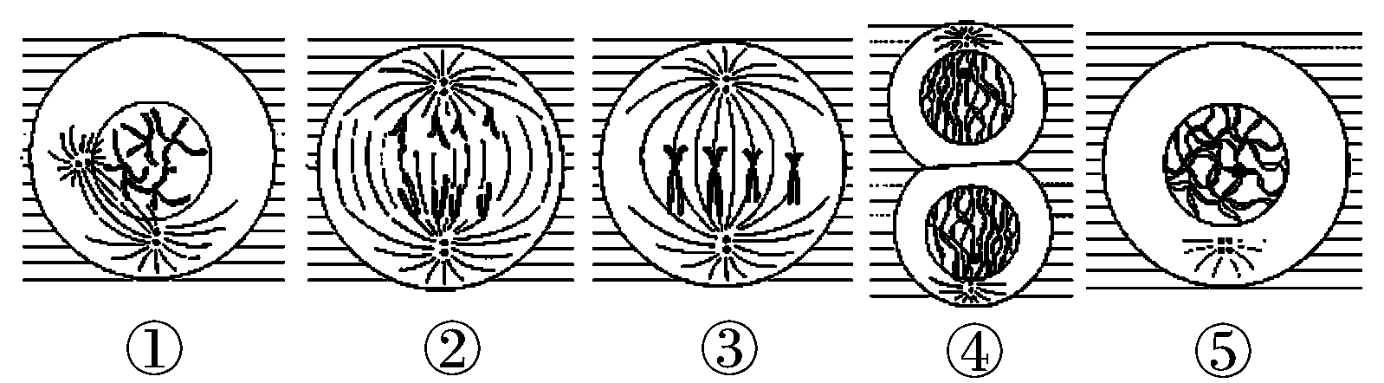
A. 该细胞过程图②中等位基因随同源染色体的分离而分离、非等位基因随非同源染色体的组合而组合
B. 该生物细胞的有丝分裂过程图顺序为⑤①③②④
C. DNA复制和中心粒复制在间期、染色体复制和加倍在后期
D. 在图③中出现赤道板、在图④中形成细胞板，高倍光学显微镜下清晰可见
12、下列关于细胞的生命历程的叙述，不正确的是 ( )
A. 人体衰老是人体结构、功能各方面的逐渐衰退，是由于细胞死亡、更新缓慢或停止所致
B. 在细胞生长或分裂的特定阶段，某些基因开启，而其他基因关闭，使细胞朝着特定的方向分化
C. 细胞的坏死和细胞凋亡对生物个体都是不利的
D.细胞的癌变是控制细胞正常生长和分裂的基因发生了改变，细胞变成分裂不受控制的细胞
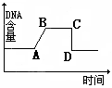
13、右图是细胞有丝分裂过程中一条染色体上的DNA含量变化图解，下列叙述中正确的是 （ ）
A．在AB段主要进行蛋白质的合成，细胞生长速度快
B．该细胞中，在BC段始终有染色单体存在
C．出现CD段变化的原因是细胞质分裂
D．若该细胞是植物细胞，则CD段高尔基体和内质网活动非常活跃
- 有关真核细胞分裂的叙述，正确的是 （ ）
- 无丝分裂过程核膜消失 B．动物细胞仅以有丝分裂方式进行增殖
C．动物细胞有丝分裂末期不形成细胞板 D．无丝分裂仅出现于高等生物的衰老细胞
15、对下列四幅图的描述正确的是 （ ） 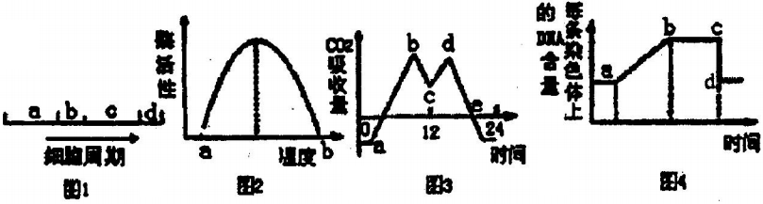
A．用秋水仙素作用于图1b阶段可进行诱变育种，作用于图1c阶段则可诱导产生多倍体
B．图2中造成a、b两点温度下对应酶活性低的原因是相同的
C．图3中引起bc段和de段光合作用速率下降的原因是相同的
D．图4中造成cd段下降的原因对于有丝分裂和减数分裂是相同的
16、下列对有关实验的变量的叙述，正确的是 （ ）
A．在探究温度对酶活性影响的实验中，温度和pH是自变量
B．在模拟探究细胞表面积与体积关系的实验中，正方体琼脂块的体积是无关变量
C．在探究植物生长调节剂对扦插枝条生根作用的实验中。插条生根数是因变量
D．在探究酵母菌呼吸方式的实验中，酒精是无关变量
17、对绿色植物细胞某细胞器组成成分进行分析，发现A、T、C、G、U五种碱基的相对含量分别约为35％、0、30％、20％、15％，则该细胞器能完成的生理活动是 （ ）
A．吸收氧气，进行有氧呼吸 B．发出星射线，形成纺锤体
C．结合mRNA，合成蛋白质 D．吸收并转换光能，完成光合作用
18、下列有关细胞的生命历程，正确的叙述是 （ ）
A.已经高度分化的细胞一般都要经过衰老和坏死的过程
B.细胞分化的实质是细胞形态结构和遗传物质发生稳定性差异
C.控制呼吸作用相关酶合成的基因在细胞分化过程中才进行表达
D．被病原体侵染的宿主细胞的清除属于细胞凋亡
19、细胞分化过程中，不会出现的是 （ ）
A．细胞器的种类和数量发生改变 B．mRNA的种类和数量发生改变
C．蛋白质的种类和数量改变 D．细胞核遗传物质改变
20、IAPs是细胞内一种控制细胞凋亡的物质，其作用原理是与细胞凋亡酶结合从而达到抑制细胞凋亡的目的。IAPs的核心结构是RING区域，如果去掉该区域，则能有效地促进更多的细胞凋亡。下列相关说法中，错误的是 （ ）
A．细胞凋亡是由基因决定的细胞程序性死亡
B．去掉癌细胞中IAPs的RING区域，可有效促进癌细胞凋亡
C．IAPs的合成可以不受基因的控制
D．细胞的自然更新、被病原体感染的细胞的清除，也是通过细胞凋亡完成的
21、下图为人体某个细胞所经历的生命历程各个阶段示意图，图中①—⑥为各个时期的细胞，
a—c表示细胞所进行的生理过程。据图分析，下列叙述不正确的是 （ ）
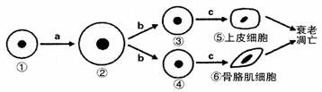
- a代表细胞生长，与①相比，②的表面积与体积的比减少，与外界环境进行物质交换的能力减弱
B．若⑤⑥已失去分裂能力，则其细胞内遗传信息的流动方向为DNA→RNA→蛋白质
C．c代表细胞分化，⑤与⑥的基因完全相同、mRNA完全不相同
D．细胞的衰老与凋亡不一定导致个体的衰老与死亡
22、在一个细胞周期中，最可能发生在同一时期的是 （ ）
A．着丝点的分裂和细胞质的分裂 B．染色体数加倍和染色单体形成
C．细胞板的出现和纺锤体的出现 D．染色体复制和中心粒复制
23、下列四组杂交实验是具有相对性状的纯合子杂交，等位基因的显隐性关系与其他三组不同的是 ( )
A. 高茎豌豆×矮茎豌豆→高茎豌豆 B. 短毛兔×长毛兔→短毛兔
C. 红花打碗花×白花打碗花→粉红打碗花 D. 圆粒豌豆×皱粒豌豆→圆粒豌豆
24、遗传的基本规律是指 ( )
A. 遗传性状传递的规律 B. 精子与卵细胞结合的规律
C. 有性生殖细胞形成时基因的传递规律 D. 生物性状表现的一般规律
25、某种鼠中，毛的黄色基因Y对灰色基因y为显性，短尾基因T对长尾基因t为显性，且基因Y或T在纯合时都能使胚胎致死，这两对基因是独立分配的。现有两只黄色短尾鼠交配，它们所生后代的表现型比例为 （ ）
A．9∶3∶3∶1 B．3∶3∶1∶1 C．4∶2∶2∶1 D．1∶1∶1∶1
26、遗传因子组成为BbCc的天竺鼠，已知B决定黑色毛，b决定褐色毛，C决定毛色存在，c决定毛色不存在(即白色)。两对等位基因独立遗传，下列说法正确的是 ( )
A. 则这批天竺鼠繁殖后，子代中黑色∶褐色∶白色的理论比值为9∶4∶3
B. 两对非等位基因之间存在相互作用
C. 两对等位基因有可能存在于一对同源染色体上
D. 两对等位基因不遵循自由组合定律
27、甲乙两位同学分别用小球做遗传定律模拟实验。甲同学每次分别从Ⅰ、Ⅱ小桶中随机抓取一个小球并记录字母组合；乙同学每次分别从Ⅲ、Ⅳ小桶中随机抓取一个小球并记录字母组合，将抓取的小球分别放回原来小桶后再多次重复。分析下列叙述不正确的是 ( )
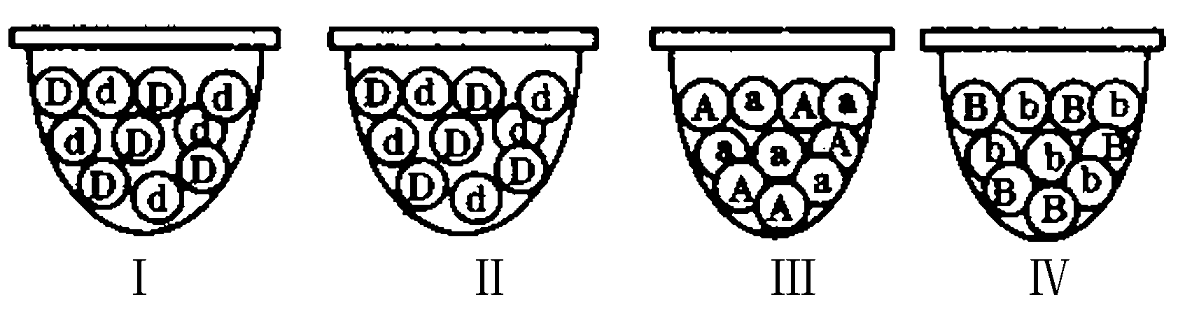
A. 甲同学的实验模拟的是遗传因子的分离和配子随机结合的过程
B. 实验中每只小桶内两种小球的数量必须相等，但Ⅰ、Ⅱ桶小球总数可不等
C. 乙同学的实验可模拟非同源染色体上非等位基因自由组合的过程
D. 甲、乙重复100次实验后，统计的Dd、AB组合的概率均约为50%
28、假说—演绎法是现代科学研究中常用的一种科学方法。下列属于孟德尔在发现基因分离定律时的“演绎”过程的是 ( )
A．生物的性状是由遗传因子决定的
B．由F₂出现了“3：1”推测生物体产生配子时，成对遗传因子彼此分离
C．若F₁产生配子时成对遗传因子分离，则测交后代会出现两种性状，其比例接近1：1
D．若F₁产生配子时成对遗传因子分离，则F₂中三种基因型个体比接近1：2：1
29、下列据图所作的推测，错误的是 ( )
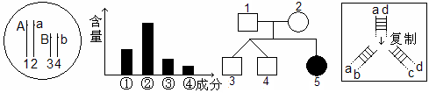

甲 乙 丙 丁
A．基因组成如甲图所示的两个亲本杂交产生AaBB后代的概率为1/8
B．如果乙图表示细胞中主要元素占细胞鲜重的含量，则②表示氧元素
C．丙图表示某家庭单基因遗传病的遗传系图，如5号（女儿）患病，那么3、4号异卵双生兄弟基因型相同的概率为4/9
D．从丁图DNA复制可看出DNA复制是半保留复制
30、基因D、d和T、t是位于两对同源染色体上的等位基因，在不同情况下，下列叙述符合因果关系的是 ( )
A.进行独立遗传的DDTT和ddtt杂交，则F₂双显性性状中能稳定遗传的个体占1/16
B.后代的表现型数量比为1：1：1：1，则两个亲本的基因型一定为DdTt和ddtt
C.基因型为DDtt的桃树枝条嫁接到基因型为ddTT的植株上，自花传粉后，所结果实
的基因型为DdTt
D.基因型为DdTt的个体，如果产生的配子中有dd的类型，则可能在减数第二次分裂过程中发生了染色体变异

二．简答题（共70分）
31、(12分)下图是生活在适宜环境中的植物光合作用部分过程图解，其中A、B、C
表示三种化合物，a、b表示两个生理过程。
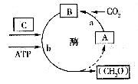
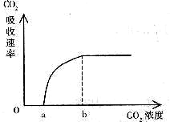

①该过程发生的场所在叶绿体的 。
②若将植物突然转移到高温、强光照、干燥的环境中，叶片气孔将逐渐关闭，此时叶肉细胞内B物质含量的变化是 。
③将该植物的一叶片置于恒温的密闭小室，调节小室的CO₂浓度，在适宜的光照条件
下测定叶片光合作用的强度(以CO₂的吸收速率表示)，测定结果如右上图,若适当增强光照强度后重新测定，则a、b二点移动的方向是__________________________。
④将同种单细胞藻类分成A、B二组，在实验的过程中发现B组测得的净光合放氧率明显低于A组。仔细对比发现，两组实验条件的唯一差别是B组接种藻类的浓度明显高于A组。实验在短时间内完成，水中也不缺乏各种营养，造成B组净光合放氧率低的主要原因是 。
⑤某同学设计了下图1甲所示的装置。实验中将该装置置于自然环境中，测定南方夏季某一晴天一昼夜中小室内氧气的增加量或减少量，得到图l乙所示曲线：
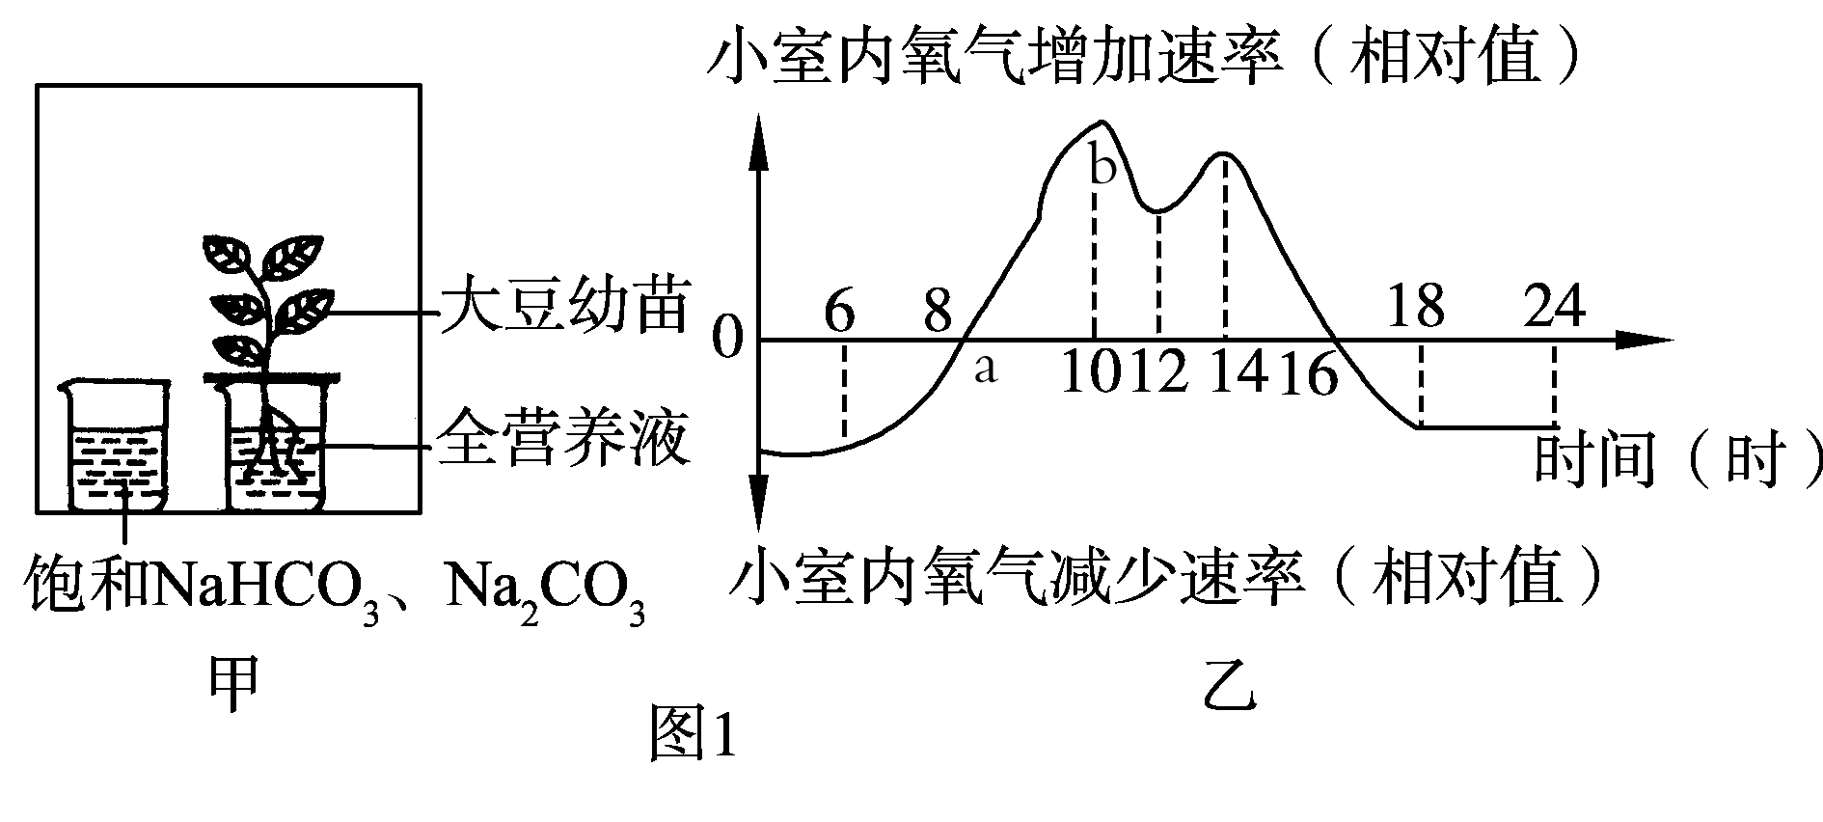
A、下图曲线中不能正确反映本实验研究中某些生态因素的变化情况的有( )
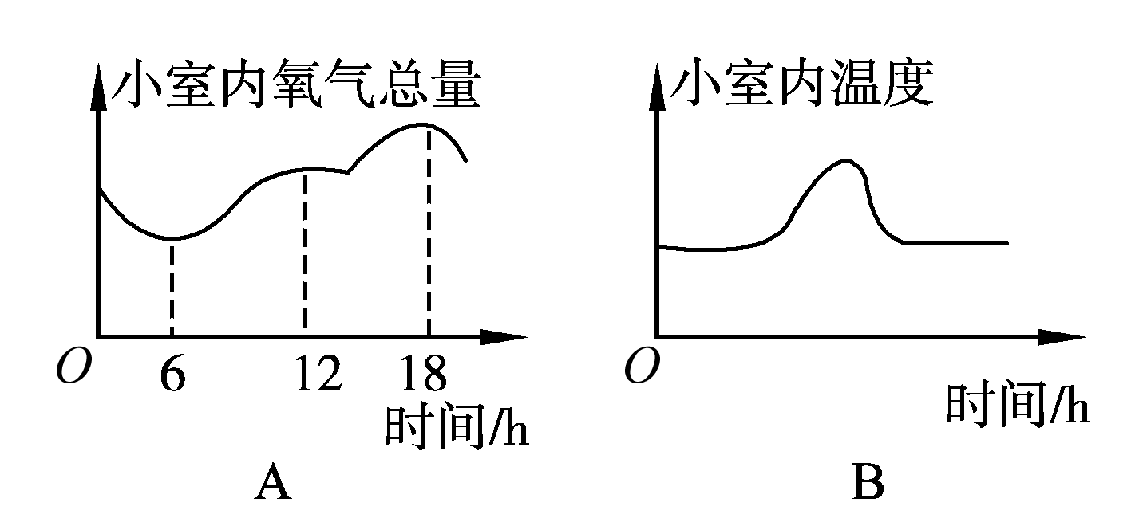
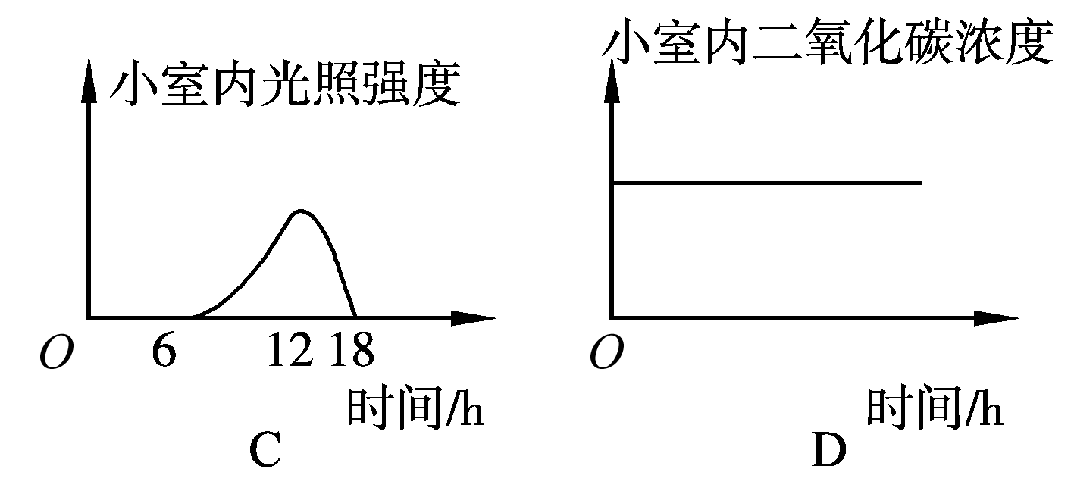

绿色植物
光
针筒
0.2mL
0.6mL
玻璃瓶
碳酸氢钠溶液
小烧杯
水滴
毛细管
位置X
B、此小室内氧气浓度最高是图1乙中的哪一时刻？_____

32、(12分)右图是探究绿色植物光合作用速率的实验示意图。该装置放在20℃环境中。实验开始时，针筒的读数是0.2mL，毛细管内的水滴在位置X。30分钟后，针筒的容量需要调至0.6mL的读数，才能使水滴仍维持在X的位置。据此回答下列问题：
（1）如果使水滴维持在X的位置不动，则实验过程中针筒读数前后变化反映了什么?___________________________________。
（2）与植物的实际光合速率相比，用上述装置所测得的光合作用速率数值 （偏高/偏低/相同），原因是 。如果要测出该植物的实际光合速率，则该如何处理？____________________________________
_____________________________________________________。
（3）假若在该植物的叶片上涂上一层凡士林，光合作用的速率会大幅度下降，这一做法主要限制了光合作用的 反应阶段。
（4）如果在原实验中只增加光照强度，则针筒的容量仍维持在0.6mL读数处。在另一相同实验装置中，若只将温度提升至30℃，针筒容量需要调至0.8mL读数，才能使水滴维持在X的位置上。比较两个实验可以得出什么结论？ 。

33、（12分） 下图中，A、B、C三图是不同生物细胞有丝分裂图，据图回答下列问题：
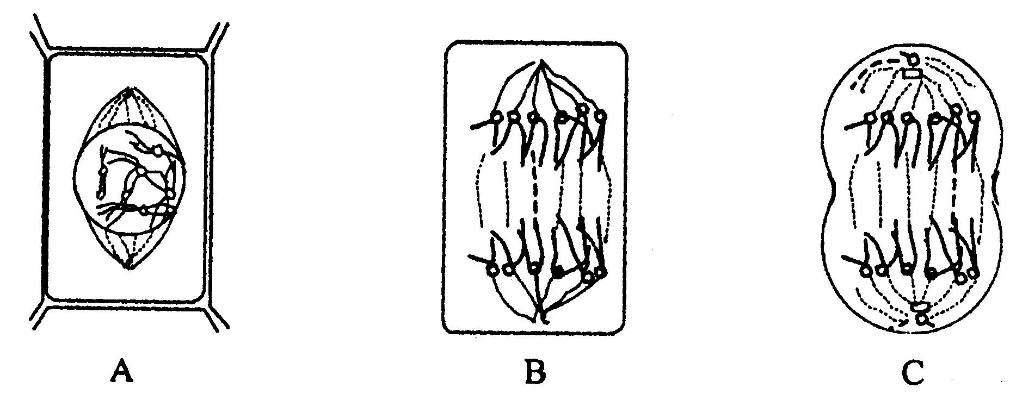
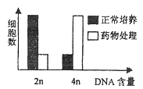
D

D

(1)C图表示是动物细胞还是植物细胞？________。理由是：a______________
________________；b___________________________________。
(2)A图细胞所处的细胞分裂期是___________，该期的主要变化是________________
______________________________________________________。
（3）、D图表示某种哺乳动物细胞分别在正常培养和药物处理培养时，所測得的细胞中 DNA含量与细胞数的变化。推測该药物的作用是___________________________________
(4)有同学在做有丝分裂实验时，好不容易找到一个非常清楚的处于A图时期图像，他认为只要有耐心，盯着这个视野不放，就可以看到此时期以后的图像，你认为呢？
_______________________________________________________________________。
(5)、另外有同学在学遗传育种时发现，诱变育种及多倍体育种时用相应的方法处理的材料往往是那些萌发的种子和幼苗，其原因是__________________________。

34、（12分）实验室利用洋葱、菠菜等实验材料可进行下列实验：
A．观察植物细胞的有丝分裂
B．观察植物细胞的质壁分离与复原
C．叶绿体中色素的提取和分离
（1）A、B两项实验中，供观察洋葱的最佳部位依次是___________，______ ______。
（2）在进行A项实验中，观察装片时，看到处在________期的细胞数目最多，其原因是_____________________________________________。
（3）C项实验中，滤纸条上色素分离后扩散速度最快的色素是 。
（4）关于C项实验的说法正确的是（ ）（多选）
A．提取叶绿体中的色素时需添加的药品是无水酒精、二氧化硅 和CaCO₃
B．滤纸条上的色素带自上而下依次是叶黄素、胡萝卜素、叶绿素a、叶绿素b
C．分离色素利用的原理是叶绿体中的色素在层析液中的溶解度不同
D．相邻两条色素带之间距离最远的是胡萝卜素和叶黄素
35、（12分）已知狗皮毛的颜色受两对同源常染色体上的两对等位基因(A—a B—b)控制，表现型有三种，经观察绘得系谱图如下，请据图分析回答：(1号、2号为纯合子)
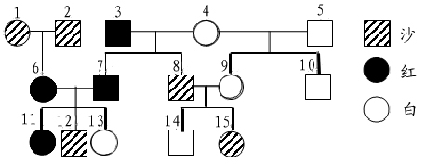
(A B )
(aabb)
(aaB 或A bb)

- 以上图示性状遗传遵循孟德尔的 遗传定律。
(2)如果3、5和4同时一起饲养，则根据上述系谱图，无法确定9号个体是3号还是5号的后代，理由是_____________________________________________________________。
(3)6号的基因型是 。
(4) 6号和7号的后代可能出现的性状及分离比例为 。
(5) 若已知8号不带有B基因，则15号的基因型为 ；若12号与15号交配，则生出沙色狗的几率为 。

36、（10分）（每空二分）请回答下列有关微生物培养相关的问题：
（1）无菌操作是微生物培养最基本的要求，其中灭菌的主要目的是
。对于培养基常用的灭菌方法是 。（2）采用平板划线法接种时，每次在灼烧接种环后，要等其冷却后再进行划线的原因是 。
（3）要把接种后的培养基和一个未接种的培养基同时放入恒温箱培养，设置：“未接种的培养基”做对照的目的是 。
（4）用稀释涂布平板法统计菌落数目时，一般选择群落在 的平板进行计数

衡阳市八中2012届高三第二次月考生物答案
题号 | 1 | 2 | 3 | 4 | 5 | 6 | 7 | 8 | 9 | 10 | 11 | 12 | 13 | 14 | 15
答案 | A | A | A | D | D | C | C | B | A | D | C | D | D | A | B
题号 | 16 | 17 | 18 | 19 | 20 | 21 | 22 | 23 | 24 | 25 | 26 | 27 | 28 | 29 | 30
答案 | D | C | D | D | A | C | A | A | D | A | C | D | C | A | C
- （12分）（每空二分）
（1）、A、DNA分子（或遗传物质） 有丝分裂
B、不认同。原癌基因突变是引起癌细胞形成的途径之一。除此之外，染色体变异（异 位）也可能导致细胞癌变。
- 、不能，太空育种都要涉及到细胞分裂，而牛的精子不能进行细胞分裂了。
- 通过抑制纺锤体的形成,抑制细胞分裂
- 细胞质两极直接发出纺锤丝来形成纺锤体
- （12分）（每空二分）
（1）1、3 （2）细胞膜 时间（3）三 【H】与氧气结合成水，同时释放出大量的能量 （4） ACD
- （12分）
（1）若溶液呈现淡黄色，说明气泡是CO₂； 若溶液呈现淡蓝色，说明气泡是O₂（2分）
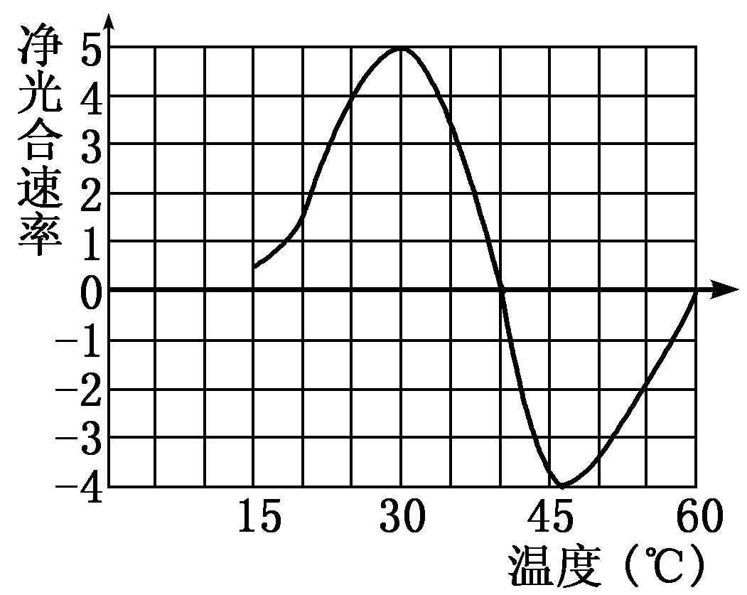
（2）光合作用大于呼吸作用时，净产生O_{2，} 呼吸作用大于光合作用时，净消耗O₂
呼吸作用等于光合作用时，净产生O₂为0（2分）
（3）O₂ CO₂ （每空一分）
- 、光合 C3的还原 30℃ 不能（每空一分）
- 要点：15℃ 位于横轴上一点（不大于一格），30℃ 最高（横轴上方五格）40℃ 开始位于横轴以下负增长。（2分）
- （12分）（每小题二分）
（1）胸腺嘧啶脱氧核苷酸、 尿嘧啶核苷酸 （2）③ 正方形（3） DNA高度螺旋化，不能转录成RNA （4）b d（5）分裂期的时间据所占比例太短 （6）、b
35、（12分）（每空二分）
- A 8cm B 1/32 C、 0
（2）、白：黄：灰=9：3：4
3）、①统计的植株数太少 ②这两种植株（或产生这两种植株的花粉）生活力不同
- （10分）（每空二分）
（1）稀释涂布平板法 （2）需要 因为需要判断培养基是否被污染
（3）5.6X10⁸ ( 4 )高压蒸汽灭菌 不可

